22 februarie 2021

RAPORT ZILNIC

Calificativ:  NEUTRU | Actualitatea B1 | B1TV-21:00
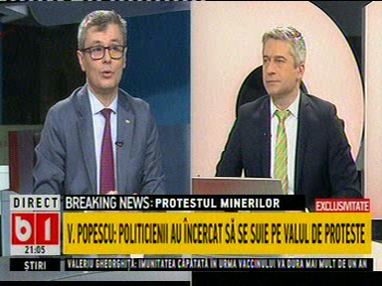 | În cadrul emisiunii s-au discutat următoarele subiecte:  - Moderatorul emisiunii spune că ministrul Muncii, Raluca Turcan, a anunţat că toţi cei circa 3000 de angajaţi ai Complexului Energetic Hunedoara îşi vor primi salariile restante în 3 tranşe, iar liderii de sindicat le-au cerut minerilor să oprească protestul.  - Virgil Popescu, ministrul Energiei, spune că atunci când vor fi conturate soluţiile pe termen lung cu privire la Complexul Energetic Hunedoara va merge în Valea Jiului şi va discuta cu minerii. Acesta mai spune că săptămâna aceasta vor ajunge banii către Complexul Energetic Hunedora. Acesta mai spune că CEH va fi reorganizată şi că o parte rămâne la Ministerul Energiei, iar o parte merge către autorităţile locale.  - Ministrul mai spune că ajutorul de stat primit de CEH a fost cheltuit ilegal, datoriile s-au acumulat şi a intrat în insolvenţă. Acesta mai spune că CEH adună în continuare datorii deoarece nu poate să-şi acopere costurile din vânzarea energiei electrice şi termice, plus că fiind în insolvenţă nu plăteşte certificatele de CO2. Ministrul spune că preţul energiei produse în termocentrale nu este competitiv şi că din cauza managementului prost a ajuns CEH în această situaţie. Ministrul mai spune că e nevoie de retehnologizare la CEH.  - Virgil Popescu spune că la termocentrala Paroşeni este o tehnologie bună şi are un randament foarte bun, dar termocentrala nu prea a funcţionat. Acesta mai spune că cele 2 companii care vor rezulta din reorganizarea CEH vor avea management corporatist şi se doreşte ca acestea să dea randament Acesta spune că CEO este într-un proces de restructurare şi că energia produsă în cadrul Complexului Energetic Oltenia are preţ mai mic decât cea produsă la CEH.  - Ministrul spune că gazul e necesar în tranziţia către o economie verde şi că 19% din energia pe bază de cărbune este produsă la CEO, iar circa 1% la CEH.  - Virgil Popescu spune că e foarte important ca Mintia şi Paroşeni să fie păstrate şi să fie retehnologizate, trecute pe gaze, iar gazul extras din Marea Neagră trebuie procesat pentru a obţine o valoare adăugată mai mare. Acesta spune că Romgaz a făcut primul pas către petrochimie printr-un proiect de producţie a metanolului şi că România poate deveni un furnizor de gaze pe piaţa regională, plus că se doreşte dezvoltarea reţelei de gaze naturale şi încălzirea populaţiei cu gaz.  - Virgil Popescu spune că proiectul de la Cernavdă va continua şi în cadrul mandatului noului preşedinte al SUA  - Ministrul mai spune că listarea la bursă a unui pachet de 10% din acţiunile Hidroelectrica este un lucru benefic şi îl susţine.  - Moderatorul emisiunii spune că cei de la Comisia Europeană au primit plângeri cu privire la liberalizarea pieţei de energie şi modul de acţiune al ANRE.  - Virgil Popescu spune că ANRE şi-a făcut treaba la liberalizarea pieţei de gaze, dar la energie nu, deoarece au făcut comunicarea mult prea târziu. Acesta spune că furnizorii oferă discounturi până la data de 30 iunie şi vor trimite cele mai bune oferte alături de factură.  - Moderatorul spune că ANRE a fost acuzată că a discutat cu marii furnizori, dar cu reprezentanţii consumatorilor nu, pentru a se consulta cu privire la liberalizarea pieţei de energie.  - Moderatorul emisiunii spune că cei de la Comisia Europeană ne-au atenţionat că trebuie să deschidem şi piaţa bursieră şi că nu mai putem să avem doar piaţa OPCOM.

Calificativ:  NEUTRU | Dosar de politician | B1TV-22:00
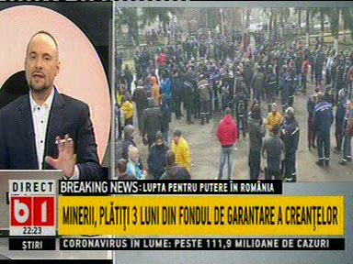 | În cadrul emisiunii s-au discutat următoarele subiecte:  - Moderatorul emisiunii spune că minerii de la Complexul Energetic Hunedoara au primit asigurări că li se vor plăti salariile restante.  - Într-un material difuzat în cadrul emisiunii, Ludovic Orban, preşedinte PNL, spune că situaţia Complexului Energetic Hunedoara este una critică, cauzată de 2 greşeli foarte importante: Că nu a fost pus în practică un plan de restructurare pentru a se menţine activităţile viabile şi că a fost aprobat un ajutor de stat care nu a fost acordat legal, iar acum CEH e obligat să returneze acel ajutor.  - Moderatorul emisiunii spune că la CEH managerii primesc mii de euro pe lună, iar muncitorii nu îşi primesc banii.  - Florin Roman, membru PNL, spune că CEH a fost o companie căpuşată, iar moderatorul spune că la CEO este la fel. Acesta mai spune că dacă sunt închise minele şi nu vor mai produce energie pe bază de cărbune, vom fi nevoiţi să importăm energie iarna.  - Stelian Negrea, jurnalist, spune că CEH e într-o situaţie dezastruoasă, că livrează energie poluantă la preţ foarte mare, comparativ cu Hidroelectrica, companie care e liderul pieţei.

Calificativ:  NEUTRU | Culisele statului paralel | RealitateaPlus-19:00
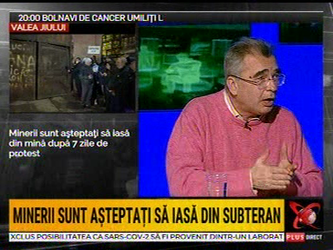 | În cadrul emisiunii s-au discutat următoarele subiecte:  - Petrişor Peiu, analist, spune că de 20 de ani ştim că în Europa este presiunea de a elimina energia pe bază de cărbune, dar în toţi aceşti ani nu s-a făcut nimic. Acesta spune că CEH are datorii uriaşe şi este vina guvernelor României. Acesta spune că Polonia şi-a reabilitat nişte grupuri şi a făcut o centrală nouă acum 2-3 ani, iar în chestiunea Green Deal, a cerut mai mult timp. Acesta mai spune că polonezii au investit în energie regenerabilă, dar nu au eliminat cu totul cărbunele.

Calificativ:  NEUTRU | România la raport | RomâniaTV-20:00
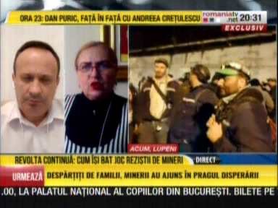 | În cadrul emisiunii s-au discutat următoarele subiecte:  - Carmen Hărău, membru PNL spune că în noiembrie 2019 guvernul liberal a moştenit mineri închisi în mină, de CEH, care protestau pentru pensiile salariale ale celor care se pensionau.  - Moderatoarea emisiunii sune că minerii închisi în mina Lupeni au ieşit la suprafaţă după ce au primit asigurări că îşi vor primi salariile  - Carmen Hărău spune că Lonea şi Lupeni sunt în procedură de închidere, dar nu e încă stabilit termenul şi că alte 2 mine viabile, împreună cu termcentrala de la Paroşeni, şi o microhidrocentrală construită în proporţie de 70% vor constitui altă structură energetică.

Calificativ:  NEUTRU | Jocuri de putere | RealitateaPlus-23:00
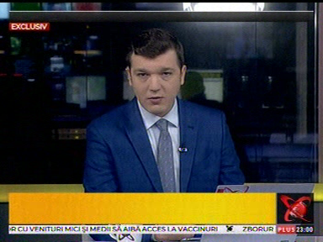 | În cadrul emisiunii s-au discutat următoarele subiecte:  - Moderatorul emisiuni vorbeşte despre protestul minerilor din Valea Jiului şi spune că în final aceştia îşi vor primi banii restanţi, în 3 tranşe, dar e nevoie de soluţii pe termen lung.  - Monica Tatoiu, antreprenor, spune că la CEH nu s-a făcut mult timp nimic şi că aceasta este acum în insolvenţă.

Calificativ:  NEUTRU | Legile puterii | RealitateaPlus-21:00
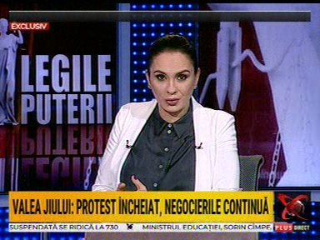 | În cadrul emisiunii s-au discutat următoarele subiecte:  - Moderatoarea emisiunii vorbeşte despre protestul minerilor din Valea Jiului.  - Alin Nica, preşedinte CJ Timiş, spune că problema mineritului este o problemă veche în Vale Jiului şi e nevoie de o reformă amplă.  - Ion. M. Ioniţă, jurnalist, spune că există fonduri europene pentru tranziţia verde care poti fi folosiţi de exemplu pentru construcţia de parcuri solare de ex, în Valea Jiului, iar astea trebuiau deja făcute, iar acum suntem în întârziere.  - Dumitru Fornea, lider sindical de la CEH, spune că situaţia CEH e una foarte proastă, a fost o lipsă de interes, e nevoie de investiţii şi de o utilizare corectă a banilor.  - Alin Nica spune că CEH a acumulat în 8 ani pierderi de 1,3 miliarde de euro şi e nevoie de o restructurare deoarece compania este în pierdere şi e mare nevoie de investiţii.

Calificativ:  NEUTRU | Transparenţă la facturare | NaţionalTV-18:34  1min 04s
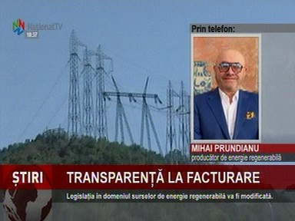 | Personalizarea şi identificarea energiilor regenerabile în factura consumatorilor ar putea duce la o scădere a preţului final plătit de aceştia, potrivit producătorilor de energie regenerabilă, care vin cu propuneri în acest sens. Reprezentanţii ANRE au precizat că anul acesta legislaţia naţională aplicabilă în domeniul surselor de energie regenerabilă va suferi modificări care să prevadă ca furnizorii de energie să precizeze în factură contribuţia fiecărei surse de energie din energia electrică achiziţionată de clientul final.

Calificativ:  NEUTRU | Case verzi pentru facturi mici | Antena3-19:24  2min 24s
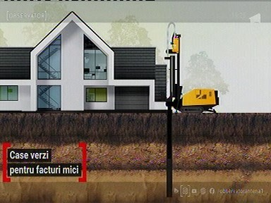 | Din acest an, toţi dezvoltatorii care construiesc clădiri noi trebuie să eficientizeze consumul de energie, iar soluţia este energia regenerabilă, însă costurile pentru aparatură sunt enorme, iar cel mai probabil se vor regăsi în preţul de vânzare al caselor. Partea bună este că facturile la energie vor fi mai mici.

Calificativ:  NEUTRU | Acord între mineri şi guvern | RadioRomânia-22:01  2min 00s  ProTV-19:04  2min 27s  TVR2-19:06  2mi 34s  Digi24-19:00  6min 43s  Antena1-19:07  3min 17s  RomâniaTV-18:01  2min 57s  PrimaTV-18:08  2min 44s  NaţionalTV-18:30  1min 03s  RadioRomânia-13:02  1min 53s  Digi24-18:03  3min 35s  EuropaFM-18:01  2min 52s  TVR1-20:01  2min 34s  EuropaFM-13:01  3min 26s
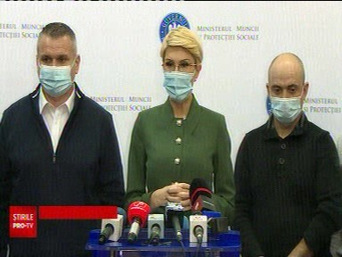 | Minerii din Valea Jiului care au protestat din cauza întârzierii salariilor au renunţat în această seară la protest, după ce au primit asigurări că le vor fi plătite salariile şi celelalte drepturi restante. Protestul a lăsat termocentrala Mintia fără cărbune şi din acest motiv şi a faptului că nu are stocuri de cărbune pentru iarnă, termocentrala a fost oprită, iar la Deva peste 4700 de locuinţe nu au căldură de 4 zile. Termocentrala ar putea fi repornită cel mai devreme joi, în condiţiile în care minerii vor începe lucrul mâine. Directorul general al CEH a declarat că procedurile de repornire a termocentralei costă circa 200.000 de lei.  Timp de 3 luni, cât minerilor le vor fi plătite salariile din fondul de rezervă, Compania Energetică Hunedoara trebuie să vină cu un plan de restructurare.  În Valea Jiului, în prezent, mai sunt circa 4000 de mineri, iar dintre ei, peste 2000 lucrează la Societatea de Închidere a Minelor. Pe acest început de an, producţia CEH a ajuns sub 1% din totalul producţiei de energie. CEH a ajuns la datorii de 6 miliarde de lei, iar energia pe care o produce este scumpă şi poluantă.

Calificativ:  NEUTRU | Sinteza zilei | Antena3-21:00-22:00
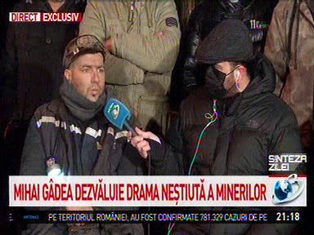 | În cadrul emisiunii s-au discutat următoarele subiecte:  - Prin transmisiune directă de la mina Lupeni, Mihai Gâdea, moderatorul emisiunii vorbeşte cu minerii din Valea Jiului, iar aceşia spun că doresc şi soluţii pe termen lung şi doresc investiţii în minerit. Aceştia mai spun că cei din conducerea Complexului Energetic Hunedoara ar trebui să îşi dea demisia deoarece din cauza lor s-a ajuns în această situaţie.  - Minerii spun că directorul Cristian Roşu, a fost pus politic şi este incompetent.  - În a doua parte a emisiunii este difuzat un material în care premierul Florin Cîţu spune că tranziţa către economia verde vine cu probleme şi că sunt soluţii pentru plata salariilor minerilor.  - Cătălin Terheş, europarlamentar, spune că, în prezent, 20% din consumul intern de energie este produs de termocentrale. Acesta spune că dacă sunt închise minele, acel 20% din consum va trebui importat. Acesta mai spune că e de acord că energia produsă din cărbune poluează, dar există soluţii pentru a o face mai puţin poluantă.

Calificativ:  NEUTRU | Punctul de întâlnire | Antena3-19:00
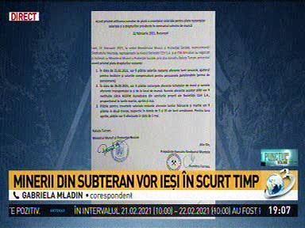 | În cadrul emisiunii s-au discutat următoarele subiecte:  - Moderatorul emisiunii vorbeşte despre protestul minerilor din Valea Jiului, cărora le-au fost întârziate salariile, iar acum minerii ies din mină după 7 zile de protest.  - Acesta spune că a fost semnat un document de către Ministerul Muncii şi reprezentanţii minerilor din Valea Jiului privind plata drepturilor restante ale minerilor.  - În cadrul emisiunii este difuzat un material în care se spune că peste 1000 de mineri au protestat în faţa Complexului Energetic Huneoara şi au cerut demisia directorului general. Chiar dacă s-a ajuns la o înţelegere cu executivul, minerii spun că protestele vor fi reluate dacă pe data de 26 februarie nu le vor fi viraţi toţi banii.  - Moderatorul spune că statul ar putea să investească în producţia de energie verde, dar nu se face nimic şi revenim la minele înfundate cu mineri disperaţi.

Calificativ:  NEUTRU | Decisiv | Antena3-18:00
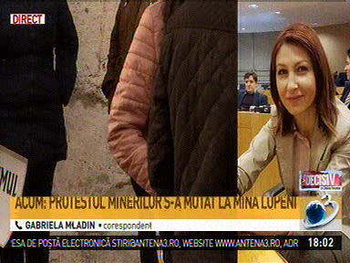 | În cadrul emisiunii s-au discutat următoarele subiecte:  - Moderatoarea emisiunii vorbeşte despre protestul minerilor din Valea Jiului şi spune că aceştia vor ieşi din subteran dacă vor vedea un acord scris că îşi vor primi salariile restante.  - Călin Petru Marian, prefectul judeţului Hunedoara, spune că mâine va avea o întâlnire cu ministrul Energiei şi cu reprezentanţii sindicatelor din Valea Jiului şi de la Termocentrala Mintia. Acesta mai spune că în următoarele 3 luni salariile minerilor vor fi plătite din acel fond de rezervă al Ministerului Muncii.  - Un jurnalist Antena 3 spune că în acordul semnat de Ministerul Muncii, administratorul special al Complexului Energetic Hunedoara şi de reprezentanţii sindicali ai minerilor din Valea Jiului se arată că în data de 25 februarie minerii vor primi salariile pe care nu le-au primit, dar şi un ajutor pentru încălzire şi salariile compensatorii, iar pe 26 februarie minerii ar urma să primească bonurile de masă.

